



#### Página web flash shot studio VERSIÓN 1 2022



**Página web VERSIÓN 1 2022**

Michelly Sánchez alzate Angie Tatiana Gutiérrez Jaramillo

Jimena Ospina Orrego Maria Camila mesa Restrepo Nayely Sorany Tamayo Benites

Maria Guadalupe Restrepo Avendaño

Rosa Catalina Penagos Pedroso Keislin karime moreno calderón Nancy Johana Herrera Gonzales Mariana Martínez Durango

#### LISTA DE COLABORADORES

La página web fue desarrollada por 10 estudiantes pertenecientes al cesde, cursando el programa de asistente en desarrollo de software, del cesde.

La construcción de la misma tiene una división por módulos, los cuales se distribuyeron de la siguiente manera

|  |  |
| --- | --- |
| **Módulos** | **Responsable** |
| * Inicio y galería: galería de   imágenes de | Michelly Sánchez alzate Angie Tatiana Gutiérrez Jaramillo  Jimena Ospina Orrego Maria Camila mesa Restrepo Nayely Sorany Tamayo Benites  Maria Guadalupe Restrepo Avendaño Rosa Catalina Penagos Pedroso Keislin karime moreno calderón Nancy Johana Herrera Gonzales Mariana Martínez Durango |

|  |  |
| --- | --- |
| * Acerca de : fotos de autores | Michelly Sánchez alzate Angie Tatiana Gutiérrez Jaramillo  Jimena Ospina Orrego Maria Camila mesa Restrepo Nayely Sorany Tamayo Benites  Maria Guadalupe Restrepo Avendaño Rosa Catalina Penagos Pedroso Keislin karime moreno calderón Nancy Johana Herrera Gonzales Mariana Martínez Durango |
| * contactos: ubicación de la agencia en el mapa e ingreso de datos para   contactar con la agencia | Michelly Sánchez alzate Angie Tatiana Gutiérrez Jaramillo  Jimena Ospina Orrego Maria Camila mesa Restrepo Nayely Sorany Tamayo Benites  Maria Guadalupe Restrepo Avendaño Rosa Catalina Penagos Pedroso Keislin karime moreno calderón Nancy Johana Herrera Gonzales Mariana Martínez Durango |

La maquetación, el diseño de la interfaz, logo y demás representaciones gráficas, fueron desarrolladas por Michelly Sánchez alzate, Angie Tatiana Gutiérrez Jaramillo, Jimena Ospina Orrego, Maria Camila mesa Restrepo, Nayely Sorany Tamayo Benites, María Guadalupe Restrepo Avendaño, rosa Catalina Penagos Pedroso, Keislin karime moreno calderón, Nancy Johana herrera Gonzales Mariana Martínez Durango

#### LICENCIAMIENTO

El cesde reserva los derechos patrimoniales de Página web flash shot studio

y vela por hacer cumplir los derechos de propiedad intelectual consagrados en la ley.

Los aprendices desarrolladores Michelly Sánchez alzate, Angie Tatiana Gutiérrez Jaramillo, Jimena Ospina Orrego, Maria Camila Mesa Restrepo, Nayely Sorany Tamayo Benites, María Guadalupe Restrepo Avendaño, Rosa Catalina Penagos Pedroso, Keislin Karime Moreno Calderón, Nancy Johana Herrera Gonzales y Mariana Martínez Durango poseen los derechos intelectuales y morales. De acuerdo con la ley, la página web **FLASH SHOT STUDIO** únicamente puede ser utilizada para la formación profesional integral que imparte la institución.

Se prohíbe la reproducción total y/o parcial de la página web y de sus manuales.

La empresa recibe una única licencia de uso, los manuales de usuario técnico y de instalación, del cual no se hará entrega del código fuente.

#### CONSIDERACIONES PARA MANEJO DE INFORMACIÓN PERSONAL

Para la página web flash shot studio en calidad de responsable del tratamiento de la información personal de los GRUPOS DE INTERÉS, entendiendo estos como personas naturales, sujetos de los derechos que otorga la normatividad vigente en materia de protección de datos, es de suma importancia garantizar en todo momento la seguridad de sus datos personales.

De acuerdo con lo contenido en la normatividad vigente y aplicable en materia de protección de datos, la página web se compromete a dar el tratamiento adecuado a todos y cada uno de los datos personales que le sean facilitados y que a su vez son incorporados en nuestras bases de datos y/o archivos con las finalidades específicas para lo cual fueron entregados.

Le informamos que el tratamiento de sus datos personales podrá realizarse de forma directa por flash shot studio y/o por quién está determine para cada caso.

## INTRODUCCIÓN

El cesde ofrece la técnica en Desarrollo de Software, teniendo la competencia de último trimestre “Implantar la solución que cumpla con los requerimientos para su operación” la cual entre otros tiene el resultado “Definir estrategias para la validación de manuales de usuario y de operación, respondiendo a las necesidades y satisfacción del cliente, frente a la solución informática propuesta, según políticas de la organización ” que se evidencia en este manual de usuario de la página web flash shot studio.

La página web flash shot studio es la encargada de la gestión de los procesos de compras, ventas, conteo de productos y registro de información según las necesidades del cliente.

Este manual fue diseñado con la finalidad de explicar detalladamente el paso a paso del funcionamiento y la estructura de la página web **FLASH SHOT STUDIO**. El manual busca servir como guía a todos y cada una de las personas que utilizarán el sistema de información en su área de trabajo, facilitando así la interacción del usuario con el aplicativo en un 100%.

## OBJETIVOS

A continuación, se observarán los objetivos de la creación de este manual de usuario.

### OBJETIVO GENERAL

Guiar al cliente en el manejo de la página web flash shot studio de acuerdo con la funcionalidad del mismo.

### OBJETIVOS ESPECÍFICOS

Explicar al cliente en que consiste cada módulo de la página web flash shot studio de acuerdo con su funcionalidad.

Explicar el aplicativo mediante instrucciones paso a paso de la mano con ilustraciones.

Solucionar las inquietudes y dudas que presente el usuario final, sobre la funcionalidad de la página web flash shot studio.

#### GESTIÓN DE ACCESO

Las galerías de imágenes te

permiten visualizar

fotografías gráficas en la cual

se transmite logra transmitir un mensaje.

Las páginas creadas con Tu Web se adaptan a cualquier dispositivo (PCs, Tablets y Smartphone) sin necesidad de ningún paso extra.

# Inicio

Desde aquí podrá acceder a las principales áreas para visualizar la galería de imágenes: Alimentos, producto y macro.

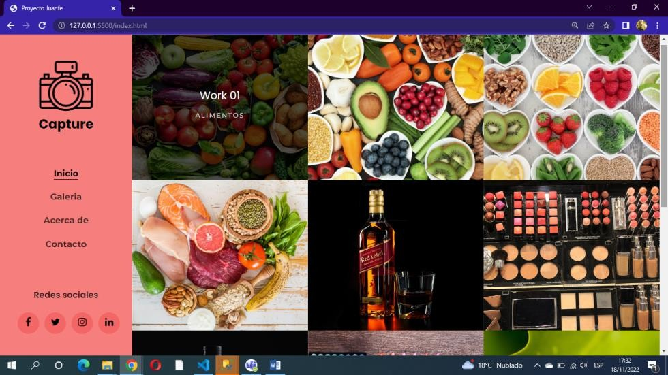

Luego podemos abrir cada imagen con un solo click.

## Alimentos

Estas fotografías muestran todo tipo de alimentos naturales, la caracterizan los colores que estas le representan, figuras y aspectos del sentido tacto más allá de la impronta visual.

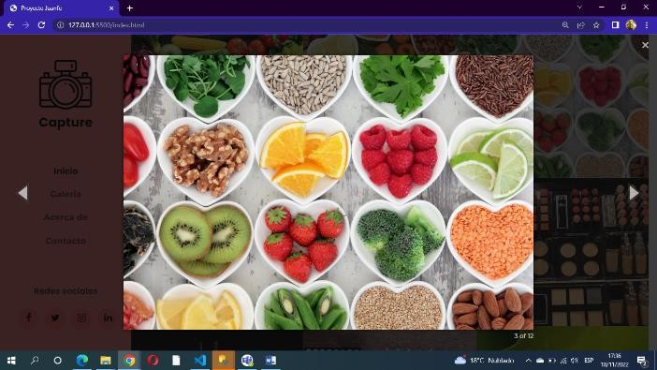 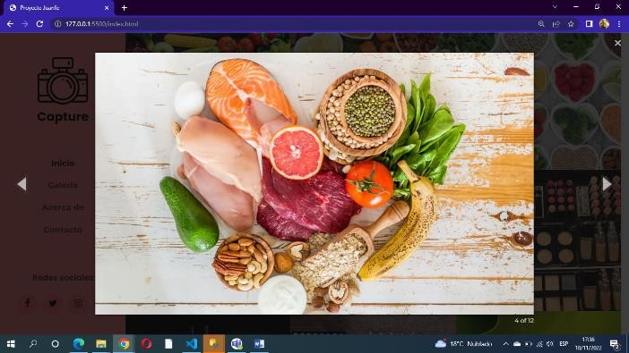

Producto

En este se muestra en la imagen 1 y 3 dos tipos de perfumes para un agradable aroma, en la 2 y 4 todo tipo de cosméticos en la cual sirve para embellecer el cutis y mejorar el contorno corporal

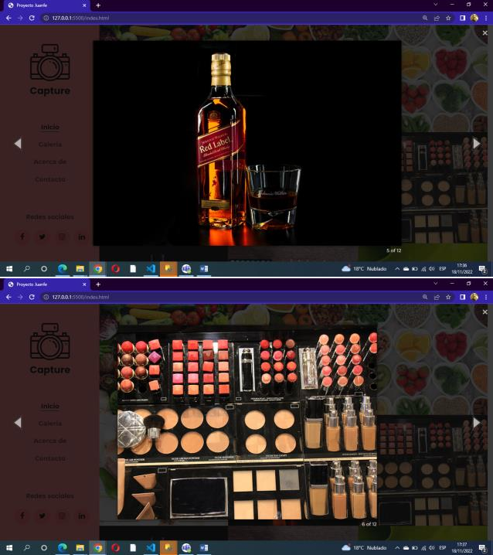

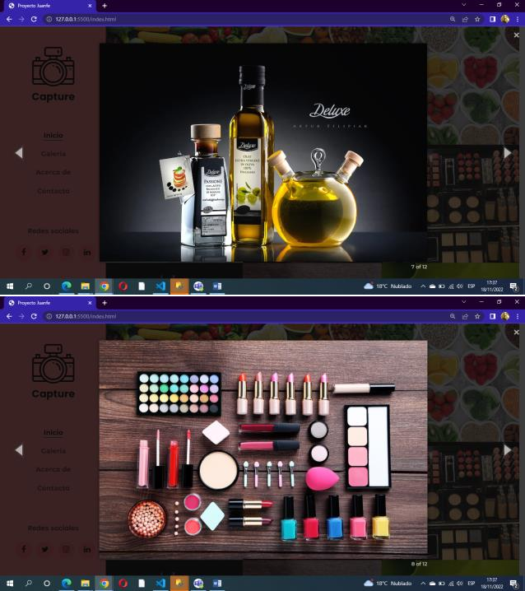

**Macro**

En el macro se logra ver como la cámara tiene la capacidad de aumentar la visibilidad en los micro, para contemplar la belleza de las cosas “pequeñas” que nos rodean.

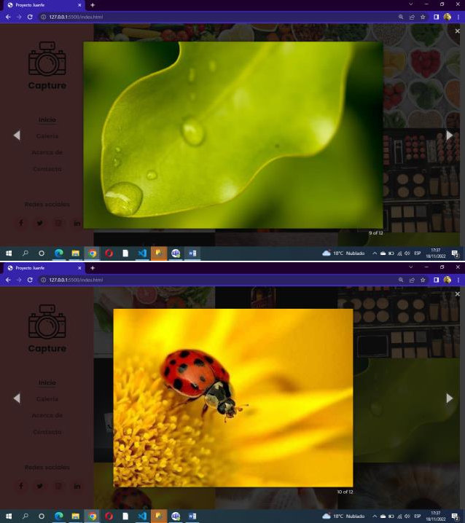

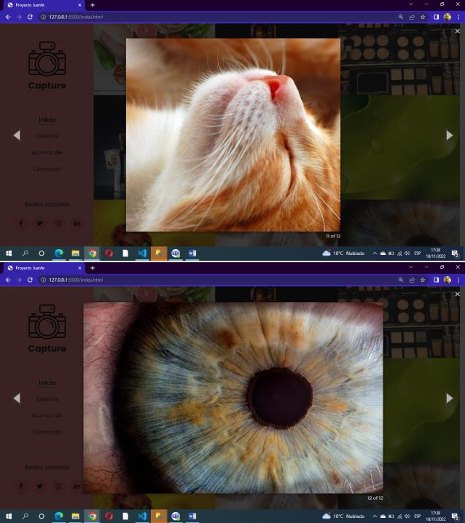

## GALERÍA

En esta sección podemos ver las fotos profesionales que se tomaron en Flash Shot Studio, por varios de nuestros trabadores. En ella se pueden apreciar fotos de distintas temáticas como lo son: alimentos, maquillaje y algunos productos que solicitaron nuestros clientes.

Nosotros como empresa nos encargamos de ambientar el lugar y poner en disposición nuestros materiales para que tengas las mejores fotos de tus productos, mascotas y alimentos, ya que no solo nos enfocamos en los productos sino también en que generen un buen gusto visual en las demás personas.

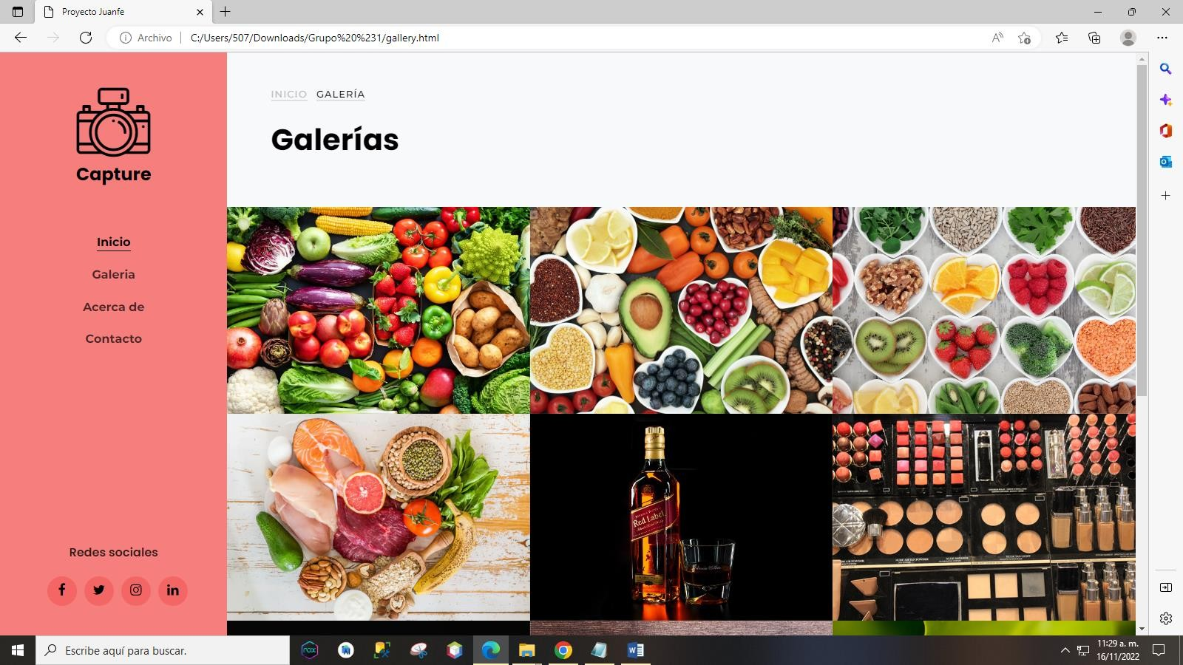

### BOTONES:

En la parte superior izquierda encontramos los botones de “INICIO” y “GALERIA” que es donde nos encontramos.



**Inicio.** Si le damos un clic al botón de “INICIO” nos llevará nuevamente a la página principal donde vamos a encontrar las secciones de fotos realizadas por nuestros fotógrafos

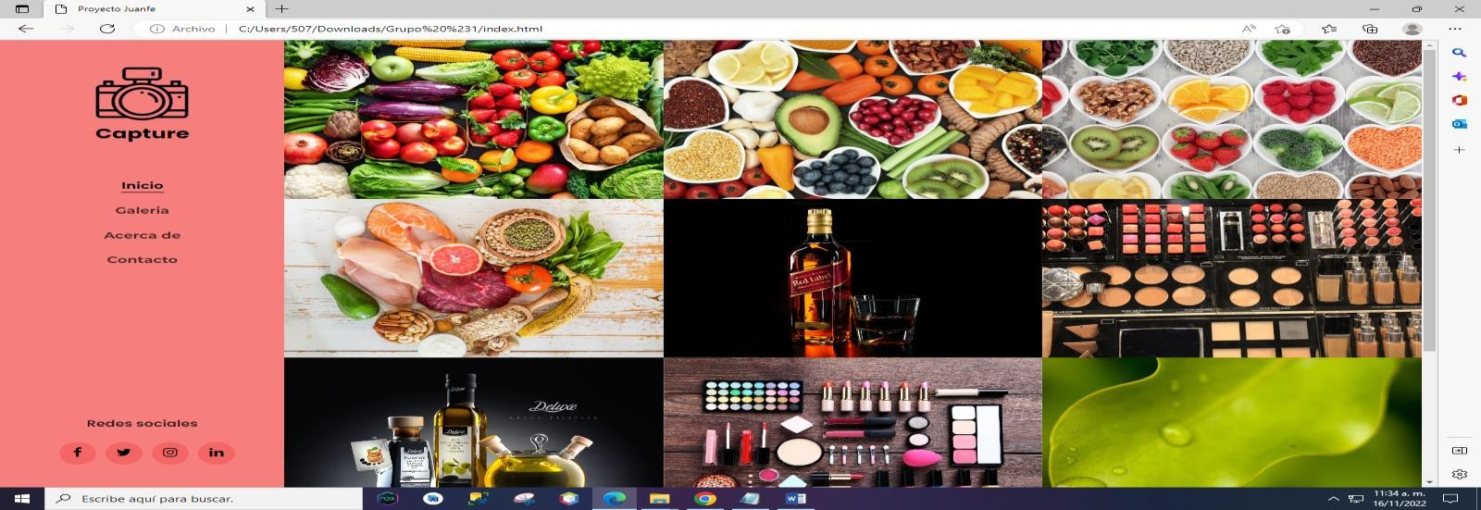

**Visualización de las fotos:** Al volver a la galería, procedemos a darle clic a una de las

fotos que se tomaron. Cuando señalamos una de las imágenes con el puntero la

imagen señalada procede a tener un color un poco oscuro para identificar cuál será la imagen que se abrirá.

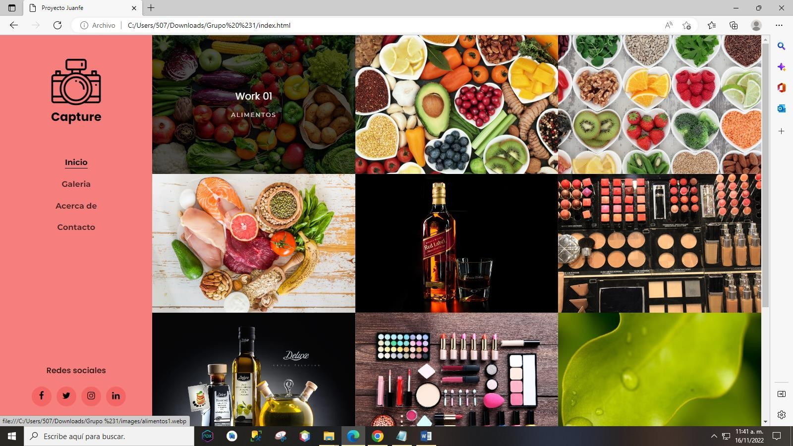

**Vista:** Cuando le damos clic a la imagen que ya seleccionamos para ver de mejor manera, nos abrirá dicha foto en pantalla grande cuando estamos desde un computador, ya que, en celular, tabletas y demás dispositivos su tamaño disminuirá para acoplarse a la pantalla desde donde se desee abrir.

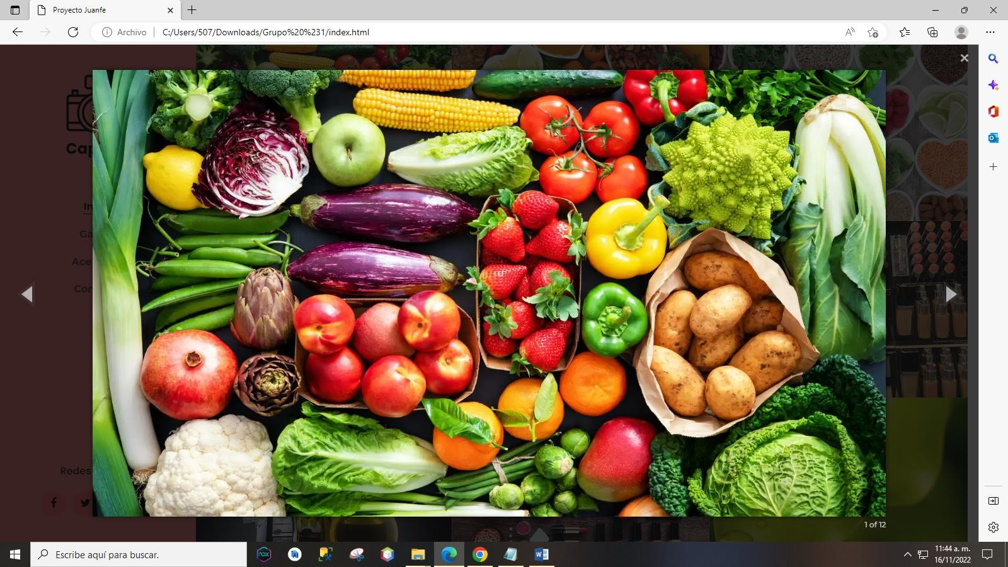

**Botones de la imagen:** Cuando abrimos la imagen en pantalla completa en las partes laterales se encuentran dos flechas y en la parte superior derecha hay una “X”



**Botón lateral derecho:** Cuando damos clic en el botón lateral derecho podemos pasar la imagen a la siguiente que se encuentra en Galería. Que en este caso sería esta imagen:

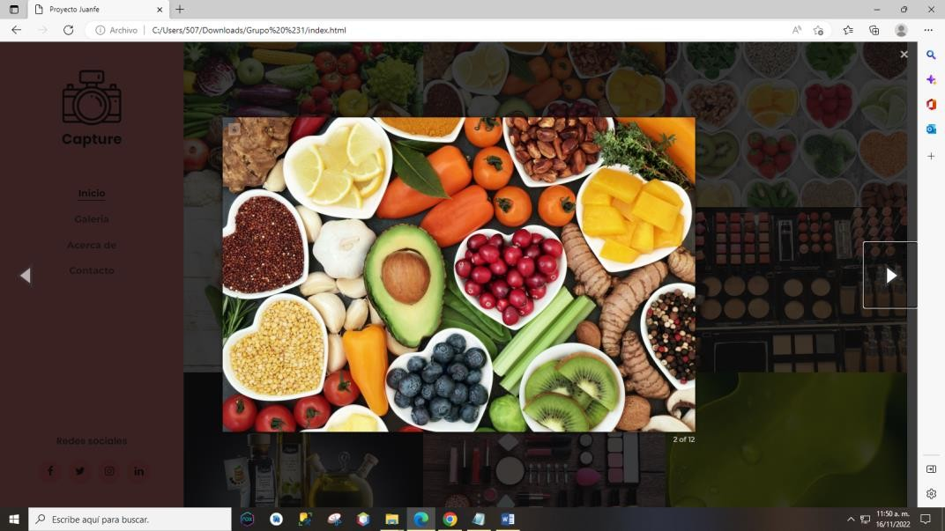

**Botón lateral izquierdo:** Cuando damos clic en el botón lateral izquierdo podemos devolver la imagen a la anterior se encuentra en Galería. Que en este caso sería esta imagen:

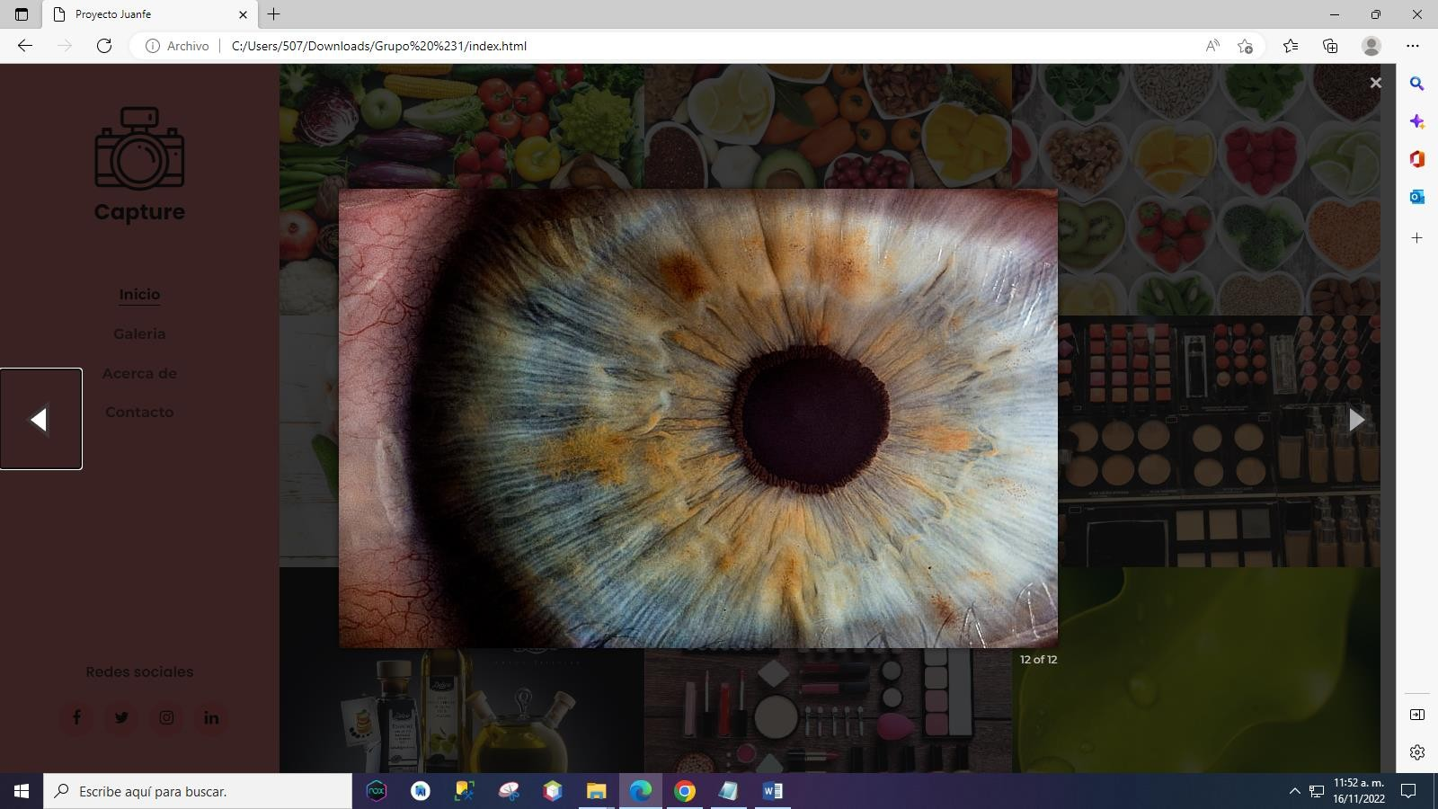

**“X” en lado derecho parte superior:** Al darle clic en esa “x” se cierra la vista de media página que tenemos y volvemos nuevamente a la página principal de Galería.

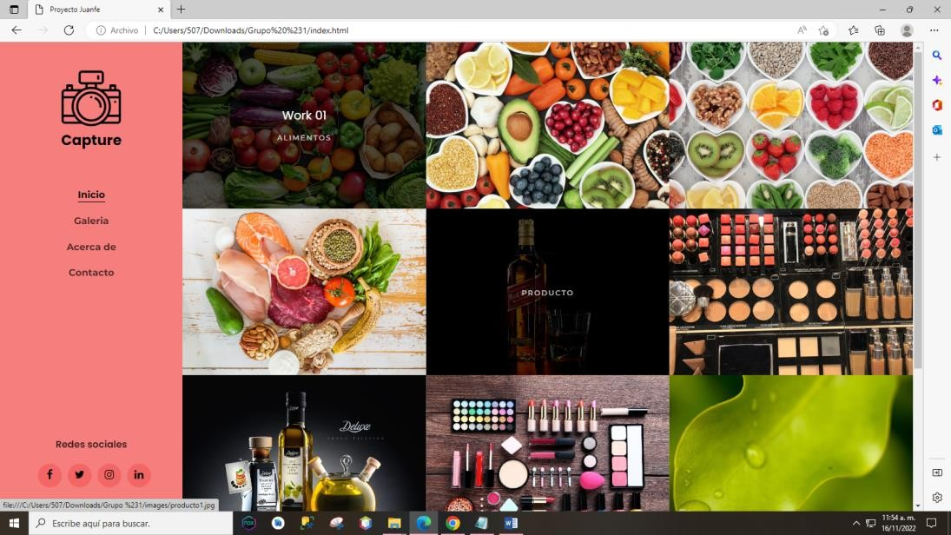

Los pasos anteriores funcionan igual con cualquier imagen que tengamos en nuestra plataforma, con sus mismos botones y acciones manejamos cualquiera de ellas.

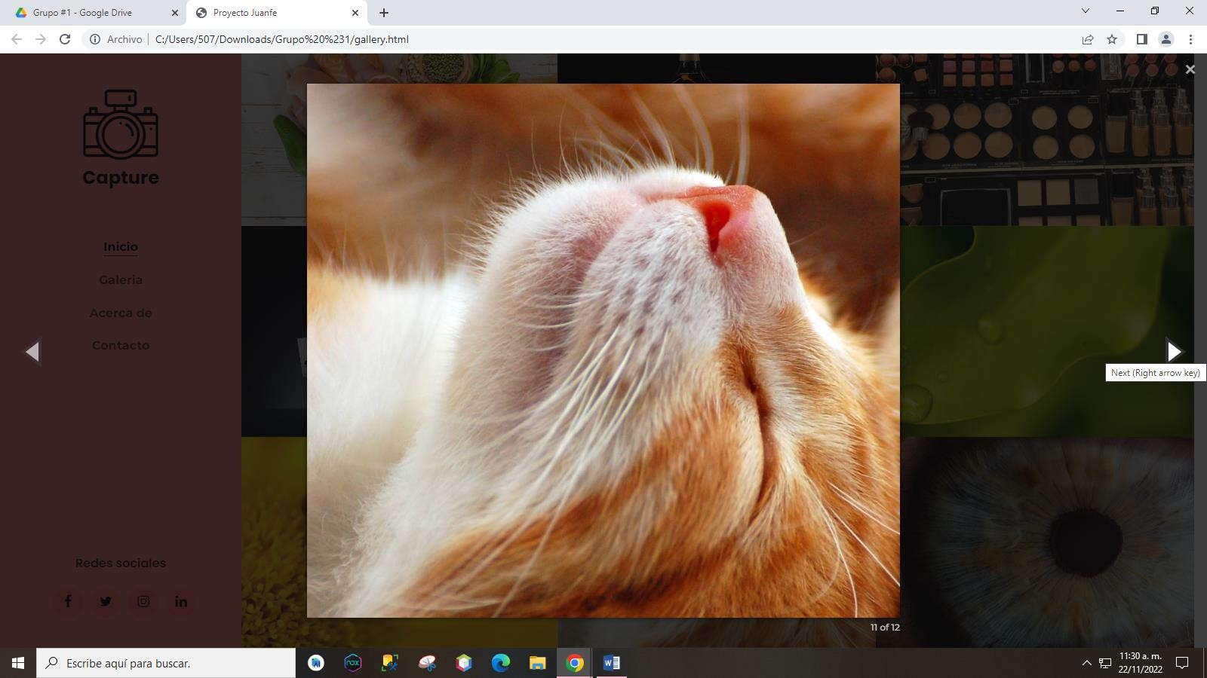

**Redes sociales:** En el lado inferior izquierdo, encontramos todas nuestras redes sociales donde puedes contactarnos, ver nuestros trabajos realizados, cómo contactarnos, direcciones de nuestros lugares de trabajo, agendar tu cita y demás.

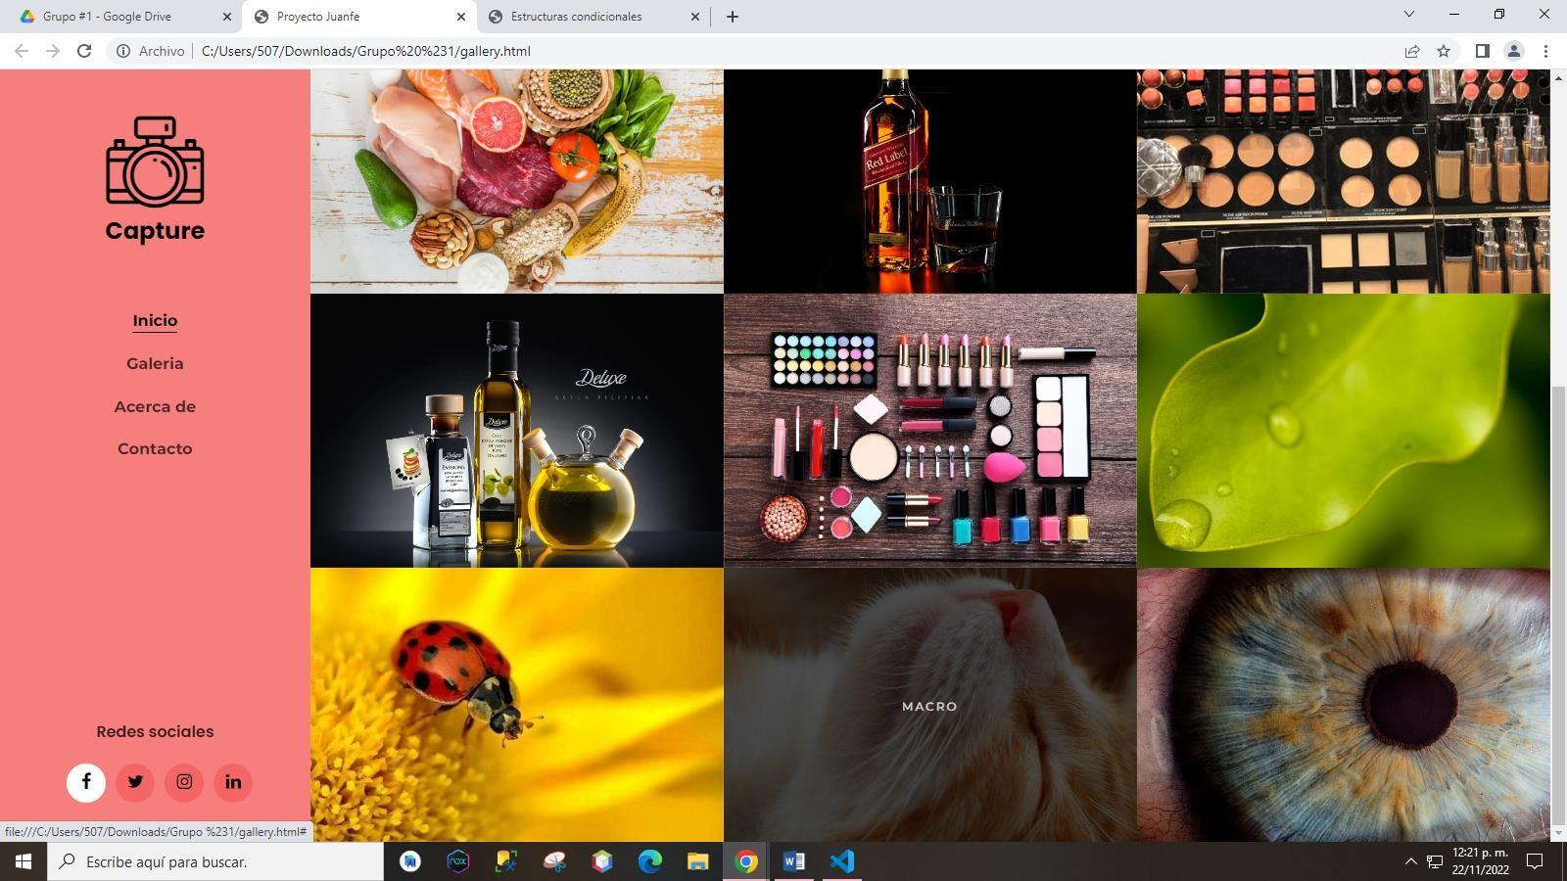

# CONTACTO

En esta vista observaremos como pedir una cita.

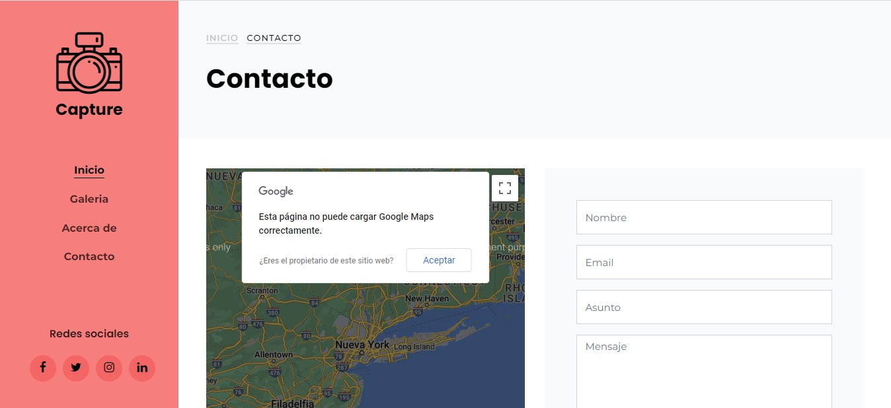

Aquí observaremos en la parte superior de la vista donde dice inicio y contacto si le das clic en inicio automáticamente te llevara a la vista inicio de la página.

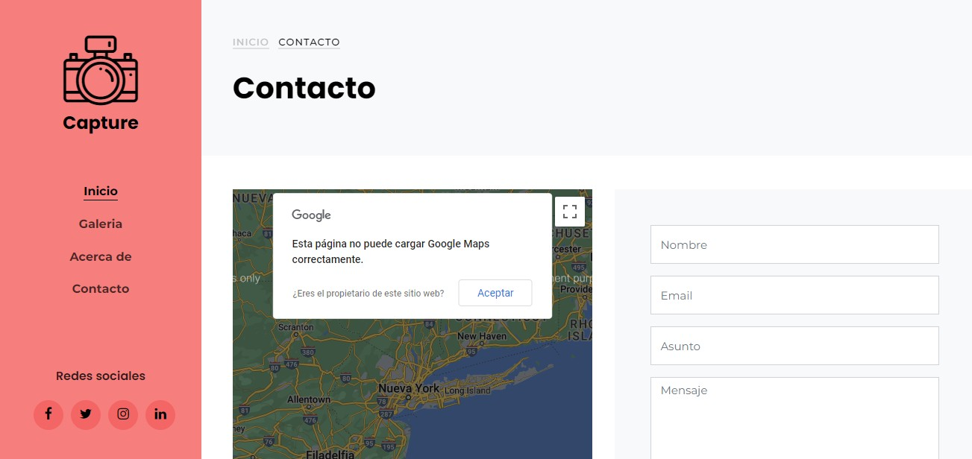

En el lado izquierdo de la vista contacto observaremos un mapa donde podemos ver donde está ubicada la empresa.

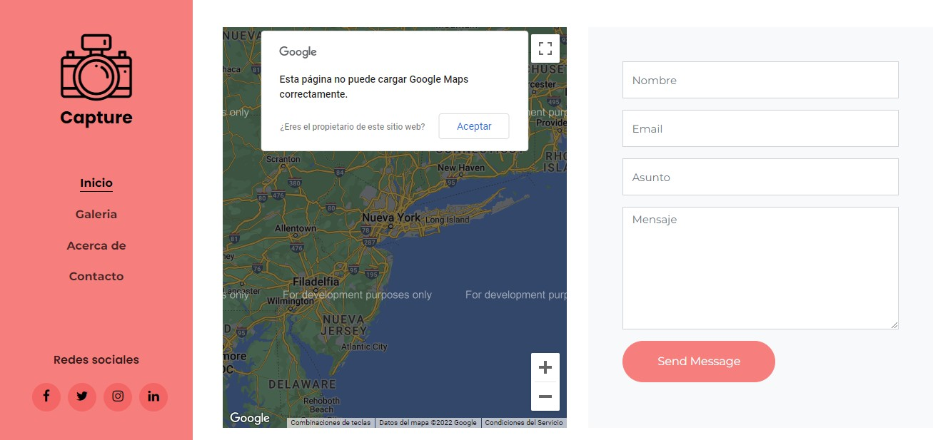

En la parte inferior del mapa veremos dos botones donde puedes acercar y alejar, también puedes mover dentro del mapa.



~~Paqui puedes acercar y alejar~~

También podemos ampliar y mover la imagen con el botón que está en la parte superior del mapa

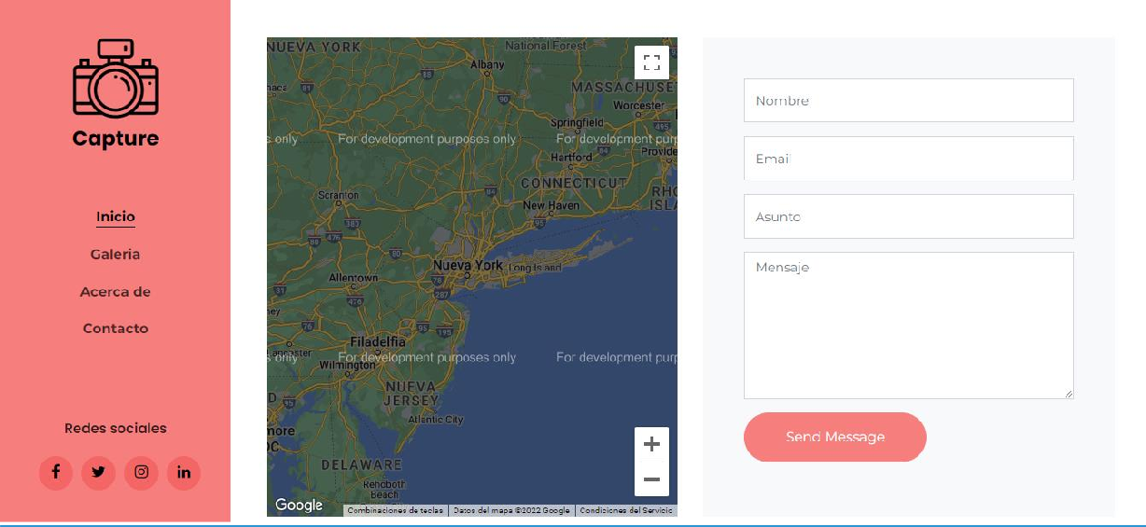

aquí puedes ampliar la imagen y poder moverte en ella

En la parte izquierda de la vista, observaremos donde ingresar los datos para poder contactarnos y poder brindarte una información. Ejemplo:

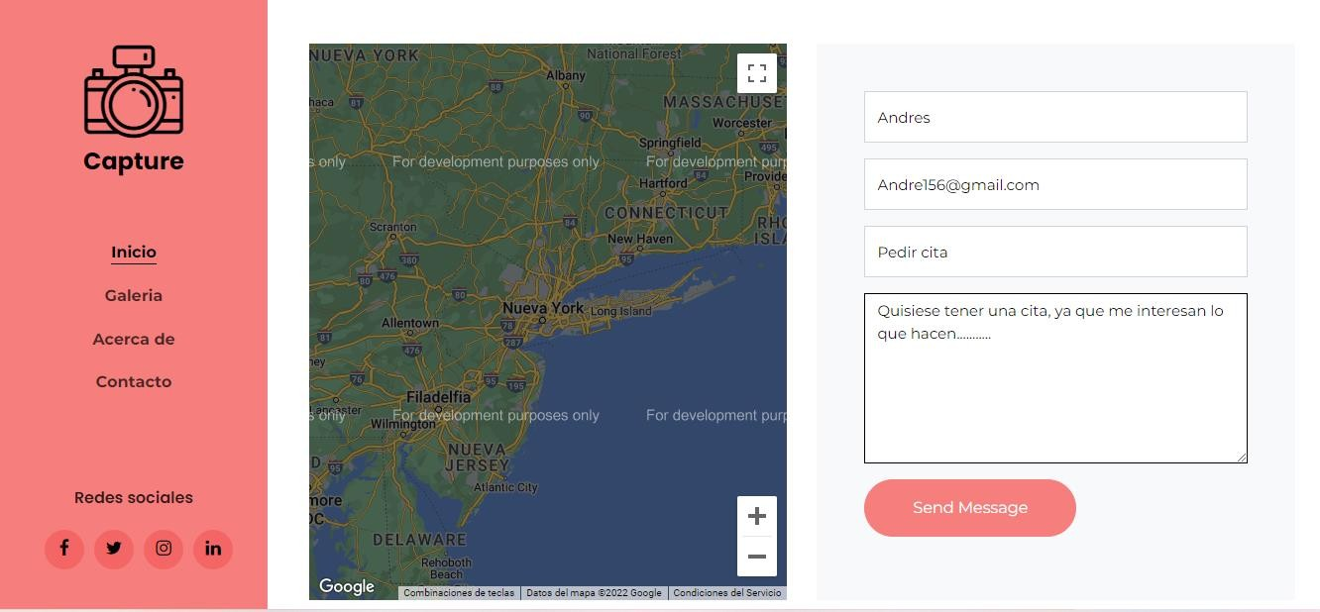

En la parte inferior de los datos observaremos que hay un botón rosado que dice send message donde le daremos clic para enviar.

